A IMPORTÂNCIA DO BRINCAR NO DESENVOLVIMENTO INFANTIL
THE IMPORTANCE OF PLAY IN CHILD DEVELOPMENT

Ana Paula Martins¹
Aparecida Cássia Oliveira dos Santos¹
Maicon do Santos¹
Rodolfo Aparecido dos Anjos¹
Vanessa Rodrigues Cestari¹
Ana Paula Barbosa²

RESUMO

O presente artigo versa sobre observação que foi realizado pelos alunos do 2º ano de Psicologia da Universidade de Franca, na disciplina de Laboratório e Pesquisa. Este estágio /voluntário focou uma pesquisa sobre as brincadeiras que promovem a socialização da criança, já que esta é tão importante para seu desenvolvimento. Este trabalho foi realizado na instituição Proacle, em São Joaquim da Barra – SP, que além de propiciar um ambiente agradável, as crianças participaram satisfatoriamente.
Palavras chave: Crianças, Brincar, Desenvolvimento.

ABSTRACT

This article deals with the observation that was made by the students of 2nd year of Psychology, University of Franca, in the discipline and Research Laboratory. This internship / volunteer research focused on games that promote the socialization of the child, since it is so important to their development. This work was made ​​in establishing Proacle in São Joaquim da Barra - SP, which in addition to providing a pleasant environment, the children participated satisfactorily.

Keywords: Children, Play, Development.

INTRODUÇÃO

O brincar pode ser uma ferramenta para que a criança desenvolva qualidades como responsabilidade e equilíbrio e capacidades importantes como a atenção, a imitação e a imaginação. E desenvolva também o lúdico e conheça a si mesma, sendo capaz de desenvolver seu potencial criativo (Siaulys, 2005 apud Queiroz, Maciel e Branco, 2006.) (1)
Podemos então afirmar, que cada criança tem um jeito de brincar e elas estão sempre brincando com coisas diferentes, as brincadeiras fazem parte de típicas práticas culturais.
Ou seja, concordamos que é de grande importância oferecer a criança todos os meios para que ela possa brincar, pois, o brincar da criança é considerado como um trabalho próprio dela, contribuindo para estimular os sentidos, obtendo também o domínio sobre o corpo, habilidades, coordenando a visão com o movimento e a respeito de computadores a criança aprende um novo jeito de pensar. Assim há o aperfeiçoamento das habilidades motoras, que ocorre no inicio da terceira infância, onde a criança desenvolve essas ações.
O desenvolvimento aconteceu a modo de observar a socialização de crianças de 00 a 12 anos incompletas com outras crianças, como foi interagida, a troca de informações entre elas sendo individualistas ou não, o seu desenvolvimento na brincadeira.
A pesquisa teve como interesse envolver o aluno em um projeto voluntário com crianças, no desenvolver de uma brincadeira, assim fazendo uma observação sobre os atos dela, tendo o aumento do conhecimento e a contribuição para a aprendizagem e desenvolvimento. Além disso, o trabalho foi aproveitado pela própria instituição, para ter melhorias no dia-a-dia das crianças.

REFERENCIAL TEÓRICO

Neste estudo foi abordada a importância do brincar para o desenvolvimento da criança. Para este estudo, foi preciso recorrer à literatura que nos esclareceu pontos importantes sobre o assunto acima descrito.
Contudo trouxemos o conceito de brincar, na qual é uma atividade que a criança desenvolve desde seu nascimento no âmbito familiar (KISHIMOTO, 2002, p. 139 apud QUEIROZ, MACIEL E BRANCO, 2006.) (2) No inicio a criança não tem objetivo educativo e nem aprendizagem pré-definido, tendo assim a maioria dos autores dizem que a criança realiza a brincadeira para seu prazer e recreação, assim podendo a interação com pais, e adultos e explorar o meio ambiente.
Obteve a noção que a criança esta em desenvolvimento a brincadeira se estrutura em que ela é capaz de fazer no dado momento, assim com o tempo a criança vai desenvolvendo novas competências, as quais permitem que a ela compreenda e atua de diversas formas.
Segundo a PAPALIA (3), pode-se ter a afirmação que o sentido da criança vem pela brincadeira, por meio do faz-de-conta, experimentando papéis, enfrentando emoções, adquirindo compreensão das outras pessoas e tendo a construção de uma imagem do mundo social.
Segundo Aberastury (4), foi observado também que, por meio da atividade lúdica, a criança expressa seus conflitos e desta maneira, foi possível construir seu passado e por isso é que o brinquedo é uma das formas de expressar os conflitos presentes e conflitos passados.
A criança está em total desenvolvimento, portanto suas brincadeiras vão se estruturando de acordo com cada idade. É a partir da brincadeira que a criança constrói sua experiência de se relacionar com o mundo de maneira ativa. Em uma brincadeira qualquer ela pode escolher entre brincar ou não, que é característica importante da brincadeira, pois ajuda no desenvolvimento da autonomia e responsabilidade quanto suas próprias ações.
Então tivemos uma noção, a qual, a brincadeira das crianças não são só brincadeiras como os adultos pensam, ela além de ter como objetivo a diversão é muito importante para o desenvolvimento infantil, como citado acima, cada idade tem o seu tipo de brincadeira, e assim há o desenvolvimento infantil, não pode esquecer de como a brincadeira ajuda também no social da criança. E o quanto isso é importante para a vida dela.

METODOLOGIA

A metodologia que foi seguida utilizou durante a realização da pesquisa na instituição Proacle, onde fizemos o estágio durante dois meses.

Foi através de um levantamento bibliográfico, que após as variáveis terem sido definidas, possibilitou conhecer mais sobre o que se desejaríamos estudar. A coleta de informação foi norteadora para uma abordagem teórica, dentro de uma pesquisa de campo.

DISCUSSÃO E RESULTADOS

A análise dos dados foi feita através das coletas de dados. Onde foi utilizado um questionário com seis perguntas fechadas, e alternativas abertas. E é através desses dados que foi realizado as análises com gráficos e comentários.
O publico alvo da aplicação dos questionários foi voltado para as pessoas que ali trabalham, foi entregue a coordenadora responsável que ficou de repassar para as demais.

Ficando assim os respectivos resultados das questões aplicadas:
.
- Qual foi a reação das crianças ao saber sobre a nossa visita, com o intuito de desenvolver brincadeiras com elas?
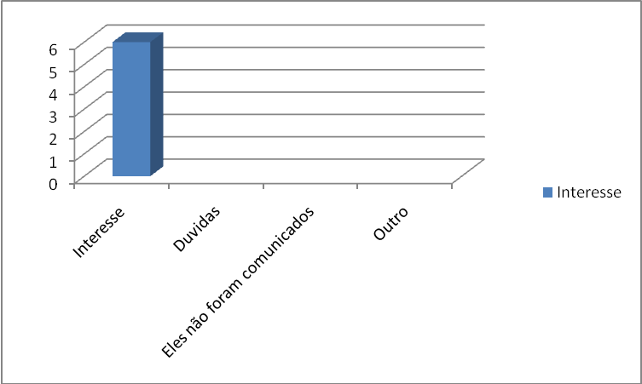
Graf 1: Demonstra a reação das crianças.
Através dos gráficos pode ser considerado como positivo, uma vez que a maioria mostrou-se interessada e até pediram para voltar. Considerando que essas crianças moram longe de suas casas de origem, e algumas delas não recebem visita de um ente querido, toda visita é positiva ainda mais quando tem o intuito de fazer esquecerem as dificuldades, mesmo que seja por algumas horas.

Segunda questão:
- As crianças fizeram algum comentário após o expediente da visita, relacionado as brincadeiras?
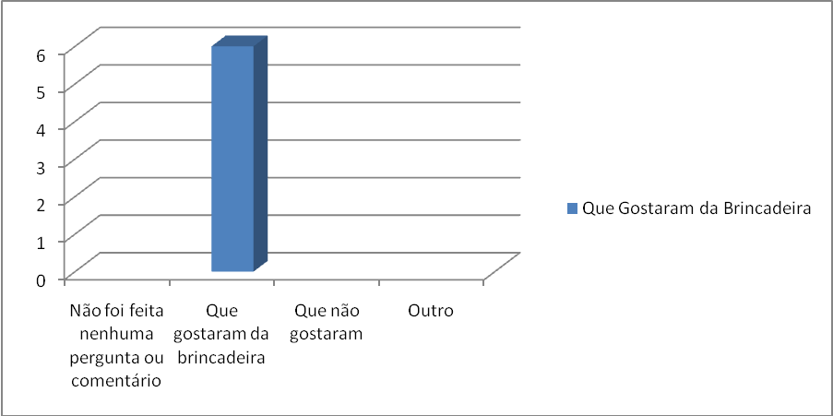
Graf 2: Demonstra os comentários das crianças,após a visita.
Foi constatado que as vezes as brincadeiras eram incompatíveis com as idades das crianças,mas aprovadas pela maioria,através de comentários positivos,que gostaram de brincar.
Questão três:
- Notou-se por parte das crianças que o ato de brincar pode amenizar de alguma forma os problemas cotidianos?
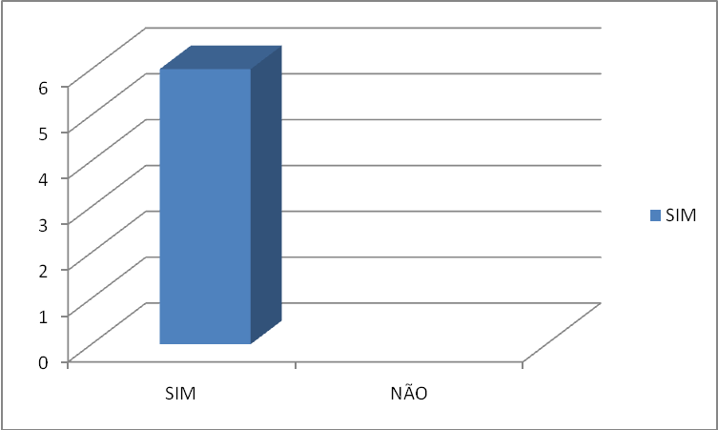
Graf 3: Analisa se brincar pode ser beneficiar as crianças.
Observou-se por parte das monitoras, que depois das atividades elas estavam mais calmas, compartilharam mais, e socializaram melhor. Ficando em evidência os diversos benefícios que o ato de brincar pode trazer a uma criança.

Questão quatro:
- As crianças fizeram algum comentário em relação à forma que os alunos aplicaram as brincadeiras?
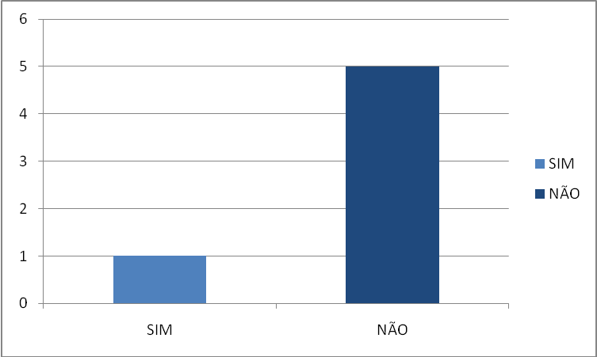
Graf 4: :Demonstra os comentários sobre as formas aplicadas das brincadeiras.
O gráfico aponta que a maioria das crianças não fez perguntas a respeito da forma que foram aplicadas as brincadeiras, embora de inicio os adolescentes mostraram maior dificuldades de interação que as crianças menores.As monitoras não justificaram suas respostas

Questão cinco:
- Após as brincadeiras as crianças se interagirem melhor com as outras?

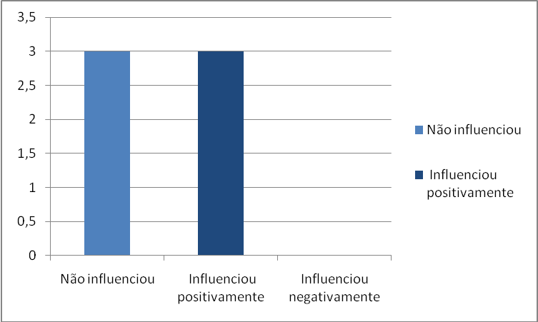
Graf 5: Analisa as interações interpessoais das crianças.

O gráfico aponta que os monitores ficaram divididos a respeito da eficácia do poder que as brincadeiras trás na interação uma com as outras, ficando empatados em não influenciou, e influenciou positivamente. Há, monitor que justificou que as brincadeiras eram infantis e os maiores não participavam.

Questão 6
- Houve contribuição do projeto para a socialização das crianças na instituição?
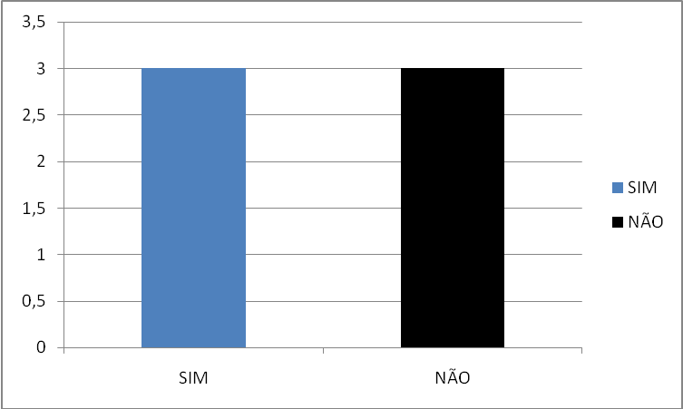
Graf 6: Analisa se houve contribuição do projeto na instituição.
Mais uma vez as opiniões dos monitores se mostraram dividida, uma parte afirmou que o projeto contribuiu para a socialização, e outra parte afirmaram não ter havido influência alguma. Os monitores não justificaram suas perguntas.
Sendo assim, podemos afirmar que a presente pesquisa teve resultados satisfatórios tanto para a instituição quanto para os alunos, ambos tiveram troca de conhecimentos que com toda certeza contribuiu a todos.

CONSIDERAÇÕES FINAIS

O presente trabalho foi de grande importância para os alunos e a conciliação entre teoria e pratica. Foi um estímulo a nós que queríamos um contato imediato com aquilo que nos espera. Tudo isso, vai além de ficar debruçado nos livros e sentado na cadeira ouvindo o professor. O aluno precisa desse contato que desenvolve não só a prática, mas também o sensível, o respeito, a quebra de “paradigma” também são ferramentas para lidar com pessoas.
Se houve dificuldade, houve exigência para solução. Foi notado neste presente trabalho que relacionamento interpessoal esta presente em todos os lugares que tiver pessoas e não foi diferente entre os respectivos alunos. ”Saber trabalhar em equipe foi um deles”.
Portanto pode-se afirmar que o trabalho realizado na instituição propiciou uma troca de conhecimento entre crianças, alunos e cuidadores de uma maneira geral, observando a excelente socialização entre elas.

REFERÊNCIAS BIBLIOGRÁFICAS

QUEIROZ, N. L.N.; MACIEL, D. A.; BRANCO, A. U. Brincadeira e desenvolvimento infantil: um olhar sociocultural construtivista. Paidéia (Ribeirão Preto) [online], v. 16, n. 34, p. 169-179, 2006. Disponível em: http://www.scielo.br/pdf/paideia/v16n34/v16n34a05.pdf. Acesso em: 21 maio 2011.
SIAULYS, M. O. C. Brincar para todos. Brasília: MEC/SEESP. 2005.

KISHIMOTO, T. M. O brincar e suas teorias. São Paulo: Pioneira-Thomson Learning. 2002.
PAPALIA, D. E., & OLDS, S. W., & FELDMAN, R. D. Desenvolvimento humano. 8 ed. Porto Alegre, 2009.
ABERASTURY, Arminda. A criança e seus jogos. Trad. De Marialzira Perestrello. 2 ed. Porto Alegre, 1992.

